La principal responsabilidad social de las organizaciones del tercer sector es crear valor para la sociedad, según Josep Maria Canyelles


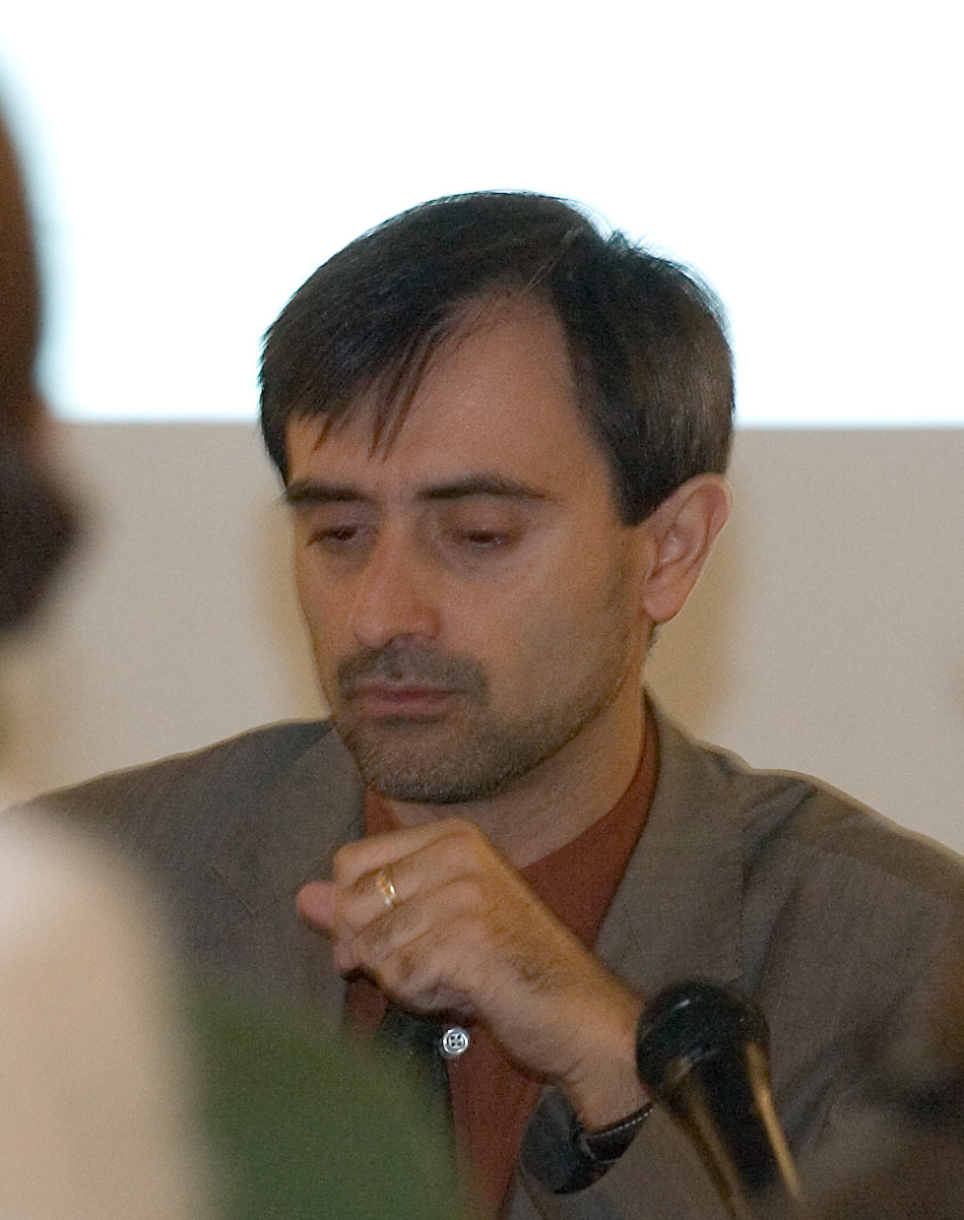
Este mes de abril tuvo lugar en el Cosmocaixa de Barcelona un acto de transferencia de conocimiento vinculado a un proyecto desarrollado colaborativamente por tres entidades del tercer sector. Así, la Fundación Pere Tarrés, el Instituto de Trabajo Social (Intress) y el Instituto de Reinserción Social (IReS) han compartido su experiencia de gestión estratégica: “Las tres entidades compartimos un interés en progresar en la gestión de nuestras respectivas estrategias mediante herramientas avanzadas como el Cuadro de Mando Integral”.
Doscientas personas directivas de ONL llenaron el auditorio del Cosmocaixa, junto con otros representantes de empresas y sector público

El proyecto de CMI para las organizaciones no lucrativas ha sido dirigido por Josep Maria Canyelles, experto en Cuadros de Mando Integral y promotor de Responsabilidad Global. Canyelles ha iniciado su aportación remarcando el retraso en incorporar el CMI en nuestro país, seguramente motivado por una cierta aversión al cambio. Según el experto, que ha ayudado a implantar esta herramienta en diferentes organizaciones a lo largo de los años, el CMI es absolutamente válido tanto para empresas, como para el sector público y el social.

Los cambios fundamentales y acelerados que se están produciendo en el mundo obligan a recuperar un cierto sentido estratégico, hasta el punto que para una ONL ya no es suficiente decir que se dispone de una misión noble o que no se tiene ánimo de lucro, sino que hace falta mostrar en el día a día cómo se crea valor y cómo se quiere crear en el futuro. Canyelles ha remarcado la validez del CMI para este reto.

Desgraciadamente, cuando se habla de la responsabilidad social de las ONL, todavía se focaliza limitadamente la transparencia, aspecto que sin dejar de ser relevante es una fase dentro el proceso de gestionar un sentido estratégico de la responsabilidad. Para Canyelles, la principal responsabilidad social de las ONL es crear valor para la sociedad y el CMI es la manera de garantizarlo y poderlo comunicar de forma que a la vez generemos confianza.

Canyelles ha acabado su intervención afirmando que no tiene demasiado sentido desarrollar una planificación estratégica si no hemos definido una Visión, puesto que esta declaración dibuja un reto a partir del que podemos trazar estrategias. El drama es que en la realidad de muchas ONL, si sólo disponemos de una Misión sin Visión, finalmente tiende a convertirse en una Función, es decir que pasamos a ser meramente un engranaje al servicio de la estrategia de otro, especialmente el sector público. Haciendo un juego de palabras, de la función a la defunción hay poca distancia, en el sentido de que si las ONL pierden el atractivo, la ilusión y la emprendeduría que les ha permitido captar un talento excelente y un gran voluntariado, pueden estar perdiendo la capacidad de continuar creando valor en el futuro.

Rafael Ruiz de Gauna, director del Instituto de Formación de la Fundación Pere Tarrés, ha defendido el CMI para ayudar a pensar la estrategia y ha pedido una mayor orientación de las entidades a la política de resultados de las actividades, valorando el impacto social que se genera.

Montse Tohà, directora del Instituto de Reinserción Social IReS, ha reclamando que haría falta disponer de una batería de ciertos indicadores compartidos entre las entidades del tercer sector, lo que facilitaría una mejor comunicación y poder mostrar el valor conjunto que se aporta a la sociedad.

Jaume Garau, exdirector de Calidad de Intress, ha señalado que mientras que, ante la actual recesión económica, el gobierno pone dinero para atenuar el golpe para las empresas constructoras, o bien en otros momentos se han puesto muchos recursos para procesos de reconversión industriales, el tercer sector no recibe ninguna atención especial e incluso los esfuerzos de las propias entidades para mejorar su gestión no reciben ninguna línea de apoyo de las instituciones u obras sociales.

La acción ha sido patrocinada por la Obra Social de la Caixa y por el Instituto Catalán de Asistencia i Servicios Sociales (ICASS) de la Generalitat de Catalunya. Tanto Carlos Vidal-Quadras, por la Obra Social, como Isabel Montraveta, del ICASS, se han manifestado por la mejora de la gestión de las entidades del sector social.

Las personas asistentes al acto han recibido un ejemplar del libro, el cual supone una reflexión sobre la aplicación de CMI a las entidades del sector no lucrativo. Las personas interesadas lo pueden solicitar a www.collaboratio.net/forms/jornada---

Ver reportaje más extenso del acto en: www.collaboratio.net/mm/File/ca/Reportaje_Jornada_CMI_ONL.doc


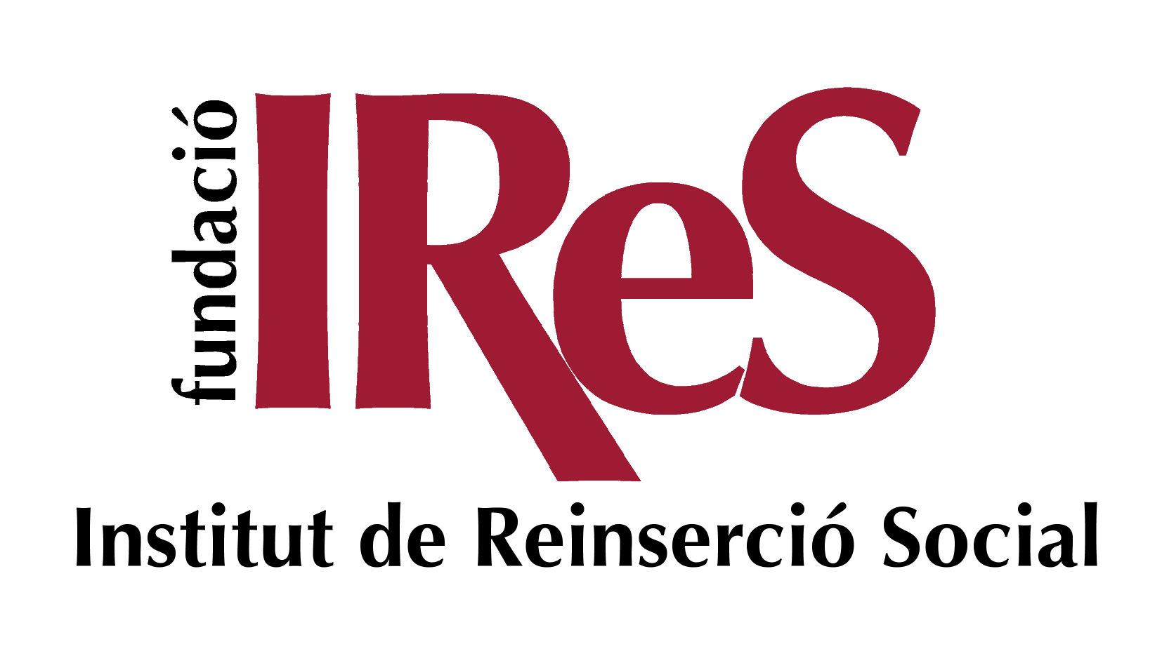

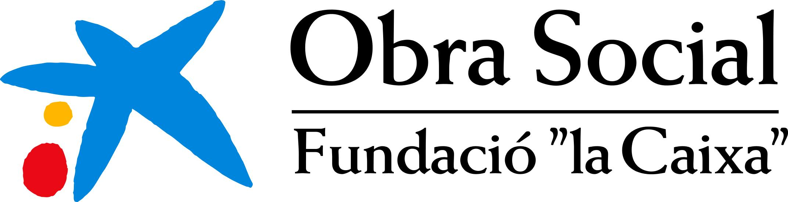

Dirección del proyecto: Patrocinio:
www.peretarres.org www.intress.org www.iresweb.org

Para más información pueden contactar con:
Josep Maria Canyelles (móv. 670 600 223)
jmcanyelles@collaboratio.net www.responsabilitatglobal.com

